三、需求规格说明书

1． 引言 3

1.1编写目的 3

1.2项目背景 4

1.3定义 5

1.4参考资料 5

2． 任务概述 8

2.1目标 8

2.2运行环境 9

2.3条件与限制 9

2.4面向用户 10

3．数据 12

3.1静态数据 12

3.2动态数据 13

3.3数据库介绍 24

3.4数据词典 24

3.5数据采集 28

3.6状态转换图 28

3.7数据流图 29

3.8 层次方框图 32

3.9实体联系图（ER图） 33

3.10 界面原型 33

4．功能需求 38

4.1功能划分 38

4.2 功能描述 39

5． 性能需求 52

5.1数据精确度 52

5.2时间特性 52

5.3适应性 52

6． 运行需求 53

6.1用户界面 53

6.2硬件接口 54

6.3软件接口 54

6.4故障处理 56

7．其它需求 56

# 引言

## 1.1编写目的

我们编写一个拍照切题系统， 在拍照切题为主题的应用中，首先需要对试卷拍照得到的图片进行处理，获取到每一道题目的题干、选项、答案等信息。实现一个切题系统，以试卷的照片为输入，将每道题切分成单个的图片，标出题干区域和选项区域，如果题目后有标准答案的话，最好也能够识别并标记出来。

## 1.2项目背景

教育培训市场规模超过万亿，根据统计数据，2015 年全国教育培训行业的市场 规模是16600 亿元。教育培训行业可以分为体制内公立教育和体制外培训机构两大类，其中体制外市场化的教育培训机构包括 K12 辅导、婴幼儿教育、兴趣辅导等，合计所占市场规模为8700 亿元，占比52.80%，是整个教育培训最主要组成部分。

## 1.3定义

## 1.4参考资料

# 任务概述

## 2.1目标

可以对试卷进行准确切割，并可以标注出题干、选项和答案。能够处理常见的试题排布方式，能够处理选择题、填空题、完形填空等常见题型。

## 2.2运行环境

操作系统：Microsoft Windows 7 /Microsoft Windows 10

## 2.3条件与限制

条件：拥有项目所需要的工具及开发环境

限制： 时间限制：2018年5月10日前完成

资金限制：无任何资金

人力限制：整个项目只有五名人员

## 2.4面向用户

浙江万朋教育科技股份有限公司

# 3．数据

## 3.1静态数据

## 3.2动态数据

## 3.3数据库介绍

## 3.4数据词典

## 3.5数据采集

百度文库试卷及各搜索引擎所得试卷图片

## 3.6状态转换图

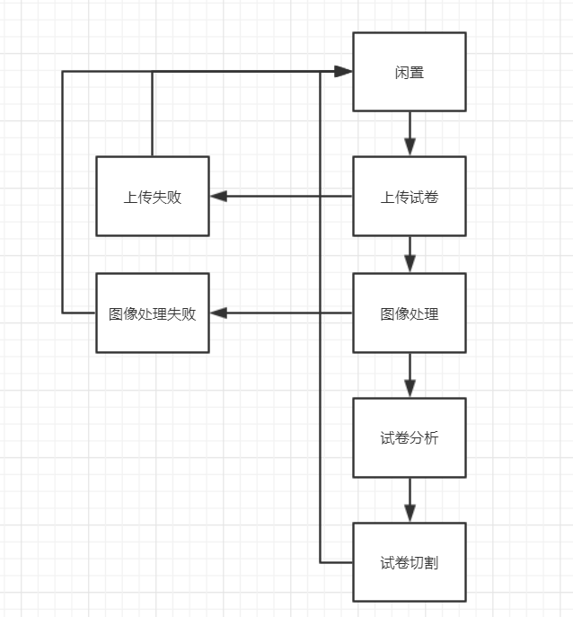

## 3.7数据流图

## 3.8 层次方框图

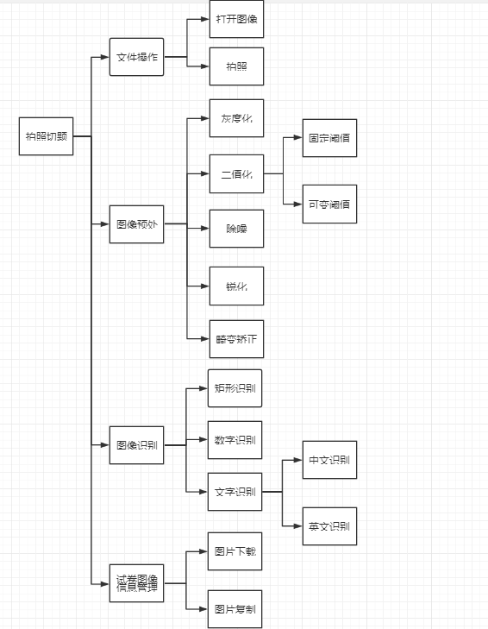

## 3.9实体联系图（ER图）

## 3.10 界面原型

# 4．功能需求

## 4.1功能划分

1.上传图片

2.图片预处理

3.提取文本

4.判断题目区域

5.切割题目区域

## 4.2 功能描述

1.上传图片

需要用户点击上传图片，上传本地图片

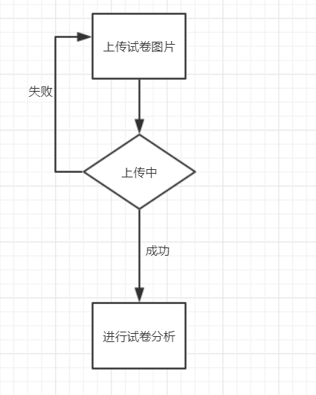

2.图片预处理

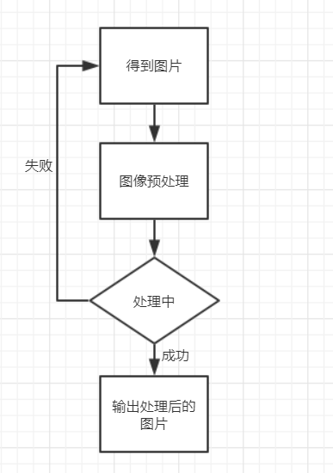

3.提取文本

对预处理后的试卷进行文本提取

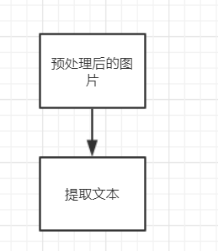

4.判断题目区域

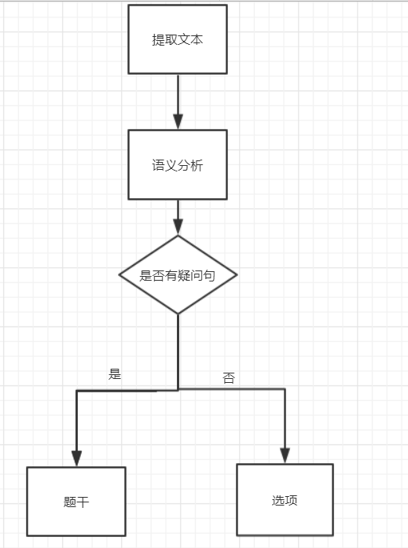

5.切割题目区域

通过语义分析、文字分析、数字分析，判断出题干和选项

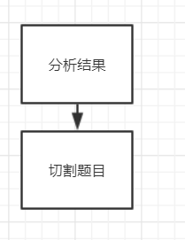

# 性能需求

## 5.1数据精确度

该系统对精确度要求高，对试卷切割的成功率要做到98%

## 5.2时间特性

处理时间要很快，对于拍摄清晰的试卷图像，要做到3s之内分割出试题和选项，在3s内成功切割出结果。

## 5.3适应性

规定详细的开发统一规范，确保各模块之间能够正常调用。

图片的畸变矫正能够适应10%以内的倾斜.能应对背景颜色为灰色（纸张颜色为乳白色）的情况下的识别。对于上传的图片有着不同的清晰度、亮度，对比度能有效进行适应矫正。

能有效忽略图片上一些无关的文本区域。

最终切题结果应该为一般图片格式。

# 运行需求

## 6.1用户界面

一开始进入是上传图片界面，点击上传后系统对试卷进行切割。切割完成以后，把题目分成若干图片，可以选择保存某些图片

## 6.2硬件接口

SATA硬盘接口

光纤通道

USB接口

VGA与DVI接口

## 6.3软件接口

百度ocr文字识别api

tensorflow库

opencv2库

keras库

re库

## 6.4故障处理

# 7．其它需求

**代码规范：**保证代码有良好的可读性和可扩展性。

每一个函数之前有规定形式的注释来解释函数的功能，输入输出，作者等。

使用到的数据按照数据字典规定的要求进行命名。

**图片预处理标准**：能处理一般正对试卷拍摄的图片（倾斜率不大于10%，当然越高越好）。能针对明显不同颜色的背景和试卷区域进行区分，并且获得试卷区域的图片。

**文本识别结果的格式：** 包括文本内容和文本对应的位置信息。如下：

